Path to Moral Excellence
Personal Growth：Being Active and Enterprising
Follow a high standard; try one’s best

Story：Mao Sui Recommended Himself

- Learn from a Story
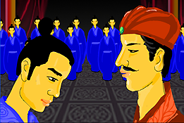

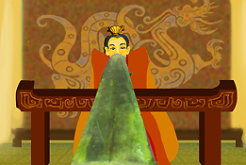 | 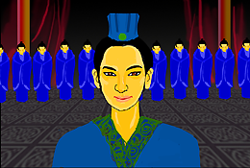
Story adapted from (Han Dynasty) Biography of Pingyuan Jun and Yu Qing, Records of the Grand Historian (by Sima Qian)

- Let Us Discuss
- 如果毛遂那次沒有自薦，你猜趙國會怎樣呢？而毛遂日後還有一展所長的機會嗎？為甚麼？
- 有些人主動爭取機會，有些人等待機會，哪些人較為可取？為甚麼？
- 你認為自薦是一件難為情的事嗎？你曾要求老師或家長委派任務給你嗎？試跟同學分享你的經驗。
- 假如你想向老師推薦自己成為服務生，你除了要有勇氣外，還要考慮甚麼條件？
- 如果因自薦而令別人誤解你是愛出風頭的人，你會怎樣向別人澄清誤會呢？

- Quotations from the Classics
（清）周希陶《增廣賢文》
(Qing Dynasty) Essays on Ancient Chinese Wisdom (by Zhou Xitao)
路不行不到，事不為不成。
(We can never reach our destination if we do not keep on walking, nor can we accomplish our task if we do not work hard.)

《周易．乾》
Chapter "Qian", The Book of Changes
天行健；君子以自強不息。
(Nature is always in motion, day after day, and cycle after cycle. Gentlemen should model on nature: always work hard and never slack off.)

Original Text:
（乾卦）《象》曰︰天行健；君子以自強不息。

（清）顧炎武《上吳侍郎》
(Qing Dynasty) Shang Wu Shi Lang (by Gu Yanwu)
作氣須先鼓，爭雄必上游。
(To raise the morale, first strike the drum. To gain victory, first become the best in the group.)

Information: Records of the Grand Historian Records of the Grand Historian is one of the "25 dynastic histories" and is also the first book to present history in a series of biographies. The book, written by Sima Qian of the Western Han Dynasty, recorded history of more than two thousand years, from the years of Huangdi to the years of Emperor Wu of Han, and made a detailed record of the happenings during the Warring States Period, the Qing and the Han Dynasty. Contents of the book varied from political achievements of the emperors, track records of nobles and feudal princes, social policies and natural phenomenon and descriptions of people from all walks of life. The lists of big events of the year assisted readers to look up historic facts and the postscript section that commented on some historical figures and happenings served as a reference for the later generations. The whole book is covered with comprehensive information delivered in a refined style and outstanding evaluation.

